1) HIPOTESIS TRABAJADAS EN SPRINT 1

-Creemos que las mujeres desconocen las zonas donde ocurren acosos con mayor frecuencia y las podemos ayudar

mostrando dichas zonas en un mapa, sabremos que estamos en lo correcto si se sienten atraídas en navegar

el mapa

-Creemos que el uso de nicknames o apodos facilitaran el anonimato de los usuarios.

RESULTADOS: Se descubrio que el uso "logear con facebook" facilitaria el inicio de sesión de los usuarios mejorando su experiencia.

Los usuarios no sabian que se puede clickear el marcador de google-maps para obtener información en ese punto.

El usuario prefiere que le mapa se centre en su ubicación en lugar de centrar toda la ciudad de Guayaquil en la pantalla.

Se procedera a implementar un boton para logear usando facebook y se hara una encuesta para encontrar un marcador apropiado que haga

entender al usuario que dicho marcador contiene información.

-Este sprint 1 se centró en la apertura de la aplicación y en tener una buena distribución de sus diferentes opciones.

Este sprint 2 se centrará en el manejo de información ( historias ) creación, eliminación, edición, despliegue en el mapa, etc.

2) HISTORIAS DE USARIO - HIPOTESIS PARA SPRINT 2

Historias de usuario a trabajar:

Agregar caso

Eliminar caso

Desplegar caso

Editar caso

Visualizar mis casos

Login facebook

Hipotesis

•Creemos que ofreciendo la opción de ubicar casos de acoso en un mapa ayudaría a ubicar el lugar donde sucedió sabremos

que es cierto si el tiempo de reconocimiento usando el mapa es menor que usando direcciones.

\*Creemos que mostrar un mapa solo para los casos propios ayudarìa a reconocer un caso mas rapidamente.

3) COMO SPRINT 1 MODIFICO EL RESTO DE SPRINTS.

Dado que el sprint 1 fue un sprint sencillo que involucró actividades de login y signup, sus resultados no han modificado mayormente

el croonograma de trabajo, se ha agregado un nuevo caso de usuario "Login facebook" que nació a partir de los resultado del sprint1.

Se espera que para el fin de Sprint2 se obtenga información mas relevante ya que se trabajarà con el "core" de la aplicación.

4) Meta del sprint2

Se espera tener un aplicativo capaz de manejar información (SCRUD) además de las sesiones de usuario.

Tambien se ha propuesto como meta obtener un marcador que exprese "clickeame que tengo información" ya que despues de unos intentos con

marcadores tentativos no ha se ha logrado obtener el comportamiento del usuario deseado( que clickee el marcador ).

Con el fin del sprint se planea obtener la aplicación con sus funcionalidades basicas pero carente de personalizacion.

5) CROONOGRAMA

Croonograma:

Lunes 21 de Diciembre [4 horas]

Martes 22 de Diciembre [2 horas] [Trabajo grupal]

Miercoles 23 de Diciembre [2 horas] [Trabajo grupal]

Sabado 26 de diciembre [4 horas] [Prueba de avances]

Lunes 28 de Diciembre [4 horas]

Martes 29 de Diciembre [4 horas]

Miercoles 30 de Diciembre [2 horas] [Reunión con usuarios][Trabajo grupal]

Domingo 3 de diciembre [2 horas] [Prueba de avances]

Lunes 21 de Diciembre [2 horas] [Trabajo grupal]

Martes 22 de Diciembre [4 horas]

Meetings diarias a las 20:00.

6) OPCIONES DE LA APLICACIÓN

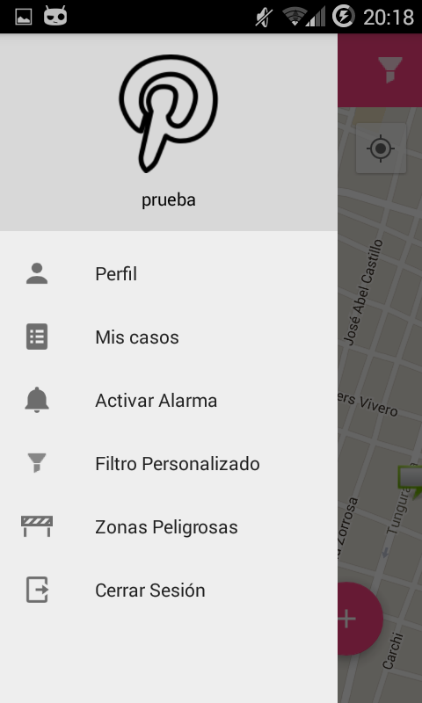 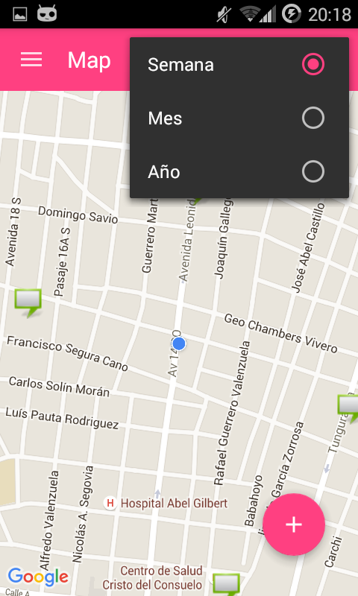

7) DISEÑO DEL MAPA VALIDADO + AVANCES DE LA SEMANA

VISUALIZACIÓN DE MAPAS - CASOS + MARCADOR TENTATIVO

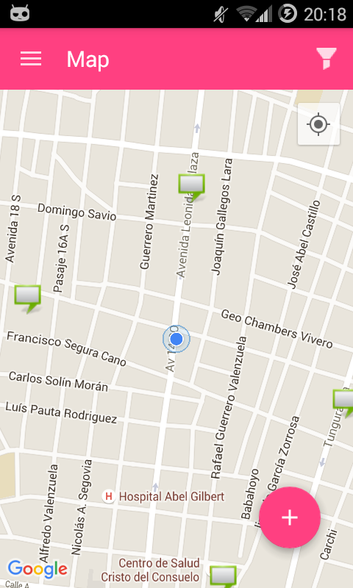 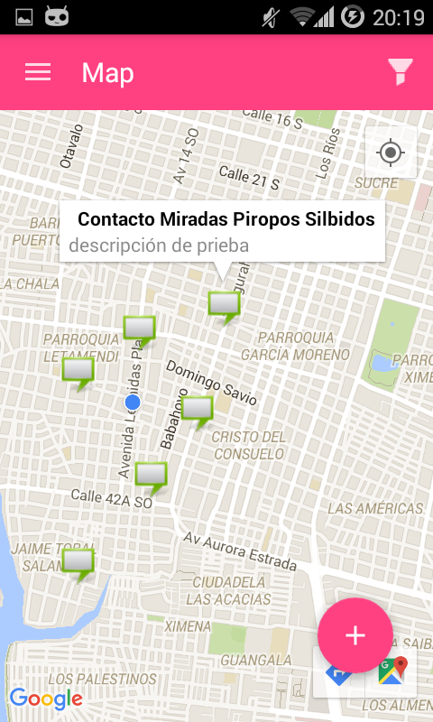

REGISTRANDO UN NUEVO CASO

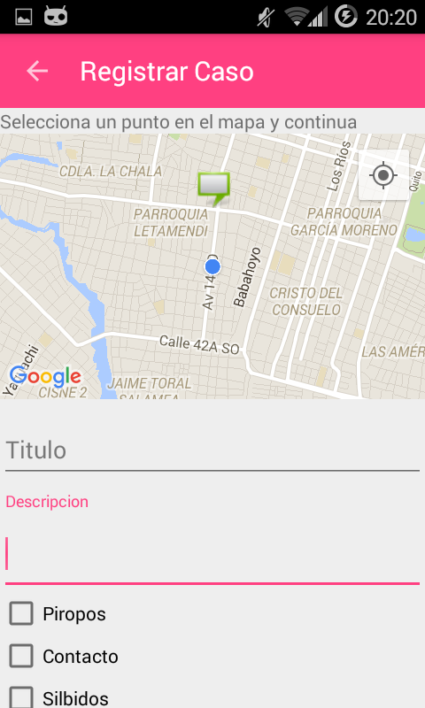

VISUALIZANDO MIS CASOS USANDO TITULOS

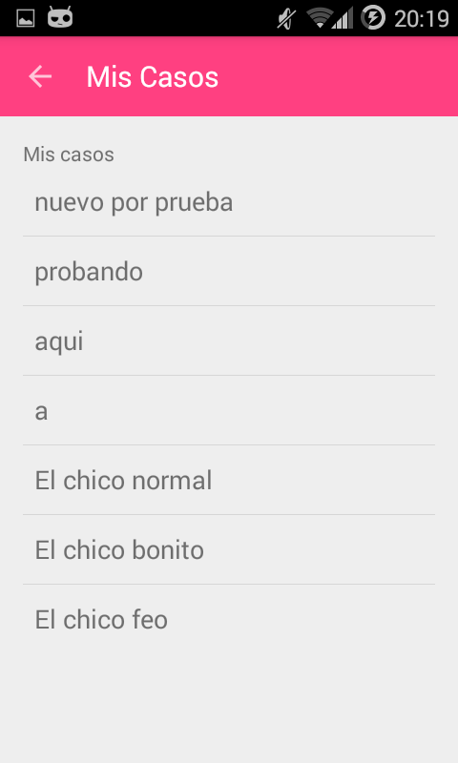

ACTUALMENTE SE ESTA TRABAJANDO EN LA ELIMINACIÓN, EDICIÓN DE CASOS.

AGREGAR UN FACEBOOK LOGIN.

SELECCIÓN DE MARCADOR.